温馨提示：
此题库为Word版，请按住Ctrl,滑动鼠标滚轴，调节合适的观
看比例，点击右上角的关闭按钮可返回目录。
考点10 恒定电流
- 选择题
1.（2011·上海高考物理·T6）右表是某逻辑电路的真值表，该电路是( )
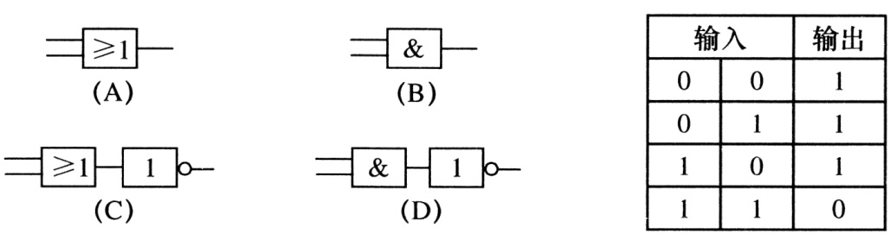
【思路点拨】解答本题要把握以下思路：⑴认清各独立的门电路的逻辑而关系.⑵认清门电路的符号。
【精讲精析】选D.与门电路的逻辑功能是两个输入端只要有一端是“0”，输出端就是“0”，真值表是：
A | B | Y
0 | 0 | 0
0 | 1 | 0
1 | 0 | 0
1 | 1 | 1
非门的输入端与输出端相反，所以，与门跟非门串联后的真值表是：
A | B | Y
0 | 0 | 1
0 | 1 | 1
1 | 0 | 1
1 | 1 | 0
可见D选项正确.
2.（2011·上海高考物理·T12）如图所示电路中，闭合电键S，当滑动变阻器的滑动触头P从最高端向下滑动时，( )
A.电压表V读数先变大后变小，电流表A读数变大
B.电压表V读数先变小后变大，电流表A读数变小
C.电压表V读数先变大后变小，电流表A读数先变小后变大
D.电压表V读数先变小后变大，电流表A读数先变大后变小
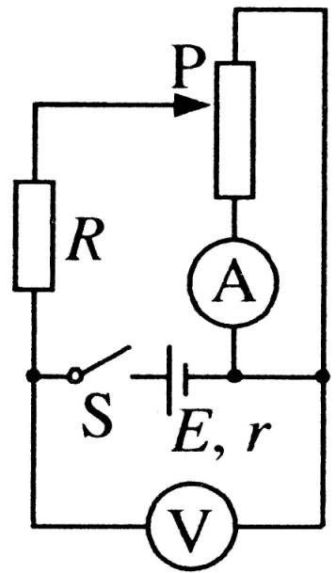
【思路点拨】解答本题要把握以下思路：⑴理清电路的串并联关系。⑵按照局部→整体→局部的逻辑方法，运用闭合电路的欧姆定律判断电压、电流的变化情况.
【精讲精析】选A.电路的串并联关系是这样的：滑动变阻器的上下两部分电阻并联再与电阻R串联。当上下两部分电阻相等时，并联电路阻值最大，干路电流最小，路端电压最高，即电压表读数经历了先增大后减小的过程。所以只有A、C选项可能正确；当滑动变阻器的滑动触头P在最高端时，电流表读数为零，即电流表的读数是从零开始增加的，因此，只能是A选项不可能是C选项。

